Circuitos Digitais – 6878– Turma 4

Circuitos Digitais

Professor: Rodrigo Lankaites Pinheiro

Discente: Thiago Rodrigo Bucalão RA: 68962
Discente: Guilherme Miyata Corrêa RA: 69695
Discente: Eduardo Kiguti RA: 70783

Projeto Nº 1 Elevador
O circuito apresentado a seguir, é um circuito lógico que serve como controlador de um elevador, representado abaixo pela figura 1.
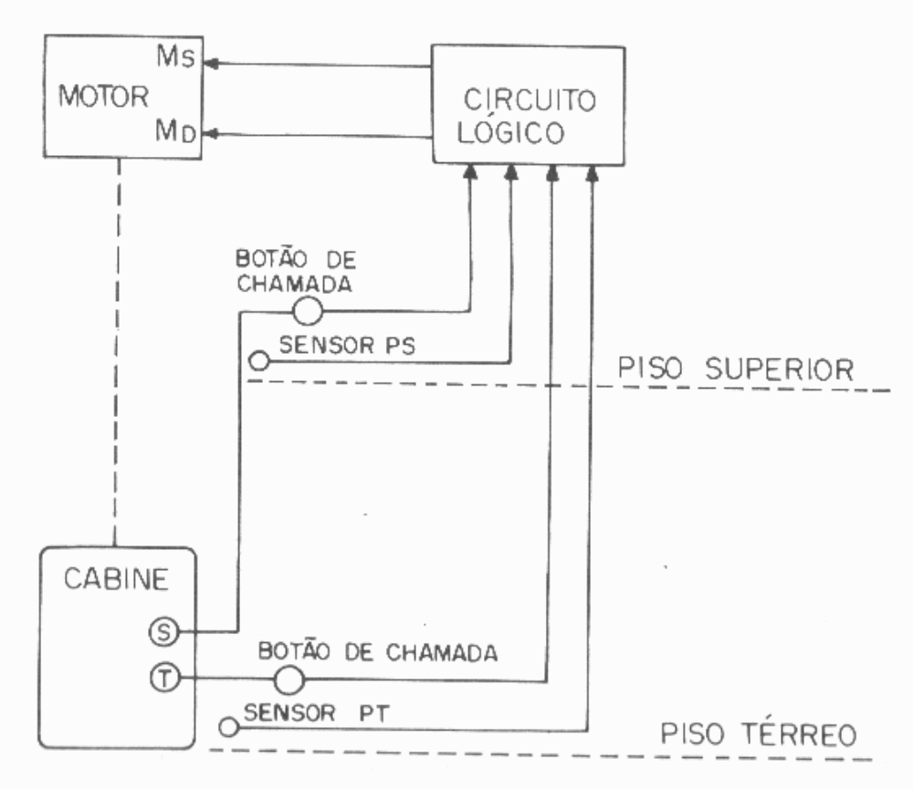
Figura 1
Este circuito apresenta as seguintes entras: um sensor no piso térreo (Pt) e um no piso superior (Ps) que informará em qual piso o elevador se encontra. Além desses, há também dentro da cabinedois interruptores memorizadores aos quais permitem que ela vá ao piso superior ou ao térreo. Os botões são respectivamente: T que estará interligado com um botão de chamada no piso térreo e S que também está interligado com o do piso superior. As entradas serão ALTO (1) quando houver o pressionamento do botão no piso ou houver a presença do elevador no piso respectivo e BAIXO (0) quando não houver o pressionamento do botão, quando o elevador chegar no piso ou quando não houver presença do elevador no piso respectivo.
As variáveis de saída são M_{D} e M_{S} que irá comandar o motor para o elevador subir quando (M_{s}= 1 e M_{d}= 0), descer (M_{s}= 0 e M_{d}= 1), parar (M_{s}= M_{d}= 0) e ainda continuar um movimentoiniciado (M_{s}=M_{d}= 1). Os motores não irão funcionar caso qualquer das portas abertas, o desativamento da chamada ao piso de destino e a devida temporização antes do início de um novo ciclo.

Tabela verdade
T | S | Pt | Ps | MS | MD
0 | 0 | 0 | 0 | X | X
0 | 0 | 0 | 1 | 0 | 0
0 | 0 | 1 | 0 | 0 | 0
0 | 0 | 1 | 1 | X | X
0 | 1 | 0 | 0 | 1 | 0
0 | 1 | 0 | 1 | 0 | 0
0 | 1 | 1 | 0 | 1 | 0
0 | 1 | 1 | 1 | X | X
1 | 0 | 0 | 0 | 0 | 1
1 | 0 | 0 | 1 | 0 | 1
1 | 0 | 1 | 0 | 0 | 0
1 | 0 | 1 | 1 | X | X
1 | 1 | 0 | 0 | 1 | 1
1 | 1 | 0 | 1 | 0 | 1
1 | 1 | 1 | 0 | 1 | 0
1 | 1 | 1 | 1 | X | X
Expressões booleanas sem simplificações
Ms = .S..+ .S.Pt. + T. .. + T. S..

Md= T ... + T ..Ps +T .S.. + T .S..Ps

Mapa de Karnaugh
Saída Ms:
 |  |  | Pt
 | X | 0 | X | 0
 | 1 | 0 | X | 1 | S
T | 1 | 0 | X | 1 | S
T | 0 | 0 | X | 0
 |  | Ps

Saída Md:
 |  |  | Pt
 | X | 0 | X | 0
 | 0 | 0 | X | 0 | S
T | 1 | 1 | X | 0 | S
T | 1 | 1 | X | 0
 |  | Ps

Expressões booleanas simplificadas
Ms = S.

Md = T.

Diagrama de portas lógicas

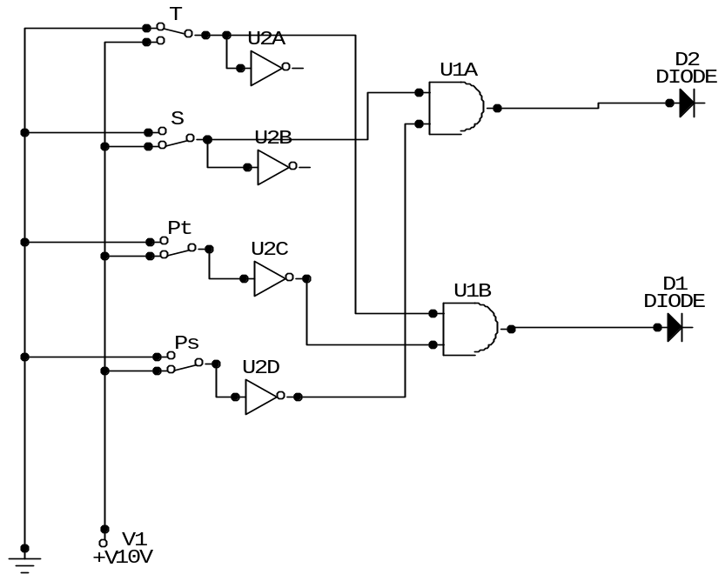
Projeto Nº 2 Semáforo
O circuitoa seguir tem por finalidade controlar o tráfego de carros em um cruzamento de uma rodovia com uma via de acesso representado na figura 1 abaixo.
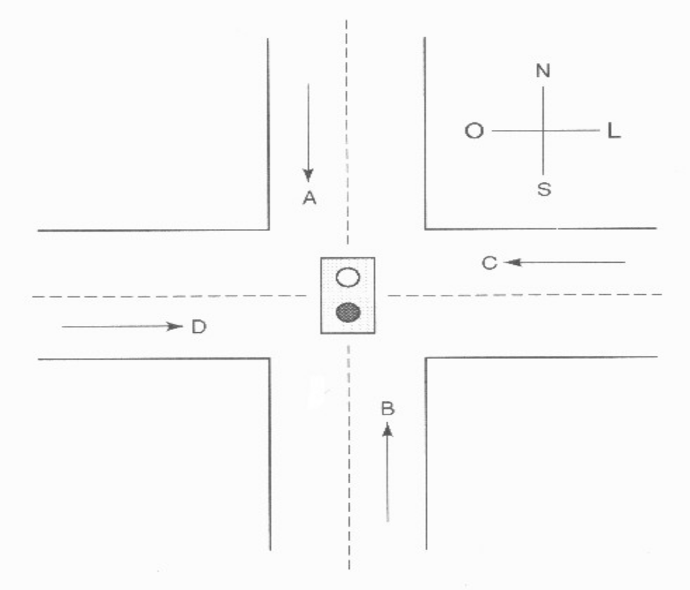
Figura 2
As entradas desse circuito serão os sensores detectores de veículos colocados nas pistas C, D (Rodovia), A e B(Via de acesso) as saídas desses sensores serão BAIXO (0) quando nenhum veiculo estiver presente e nível ALTO (1) quando algum veículo estiver presente. As saídas serão (L-O) e (N-S), se a saída for ALTO (1) o semáforo ficara com a luz verde caso contrario vermelho. O funcionamento do circuito funciona do seguinte modo:
- Se as pistas C e D estiverem ocupadas então o sinal da direção Leste-Oeste (L-O) será verde.
- O sinal de (L-O) também será verde, quando as pistas C ou D estiverem ocupadas, mas com as pistas A e B desocupadas.
- Quando os sensores detectores de veículos das pistas A e B recebem valor lógico 1, ou seja, quando essas duas pistas estiverem ocupadas, mas as pistas C e D estiverem desocupadas então o sinal da direção norte-sul (N-S) será verde, ou seja, recebe valor lógico 1.
- O sinal (N-S) também será verde quando as pistas A ou B estiverem ocupadas e as pistas C e D estiverem vazias.
- Quando não houver carro em nenhuma das pistas então o sinal da direção Leste-Oeste (L-O) será verde.
Tabela verdade:

A | B | C | D | L-O | N-S
0 | 0 | 0 | 0 | 1 | 0
0 | 0 | 0 | 1 | 1 | 0
0 | 0 | 1 | 0 | 1 | 0
0 | 0 | 1 | 1 | 1 | 0
0 | 1 | 0 | 0 | 0 | 1
0 | 1 | 0 | 1 | X | X
0 | 1 | 1 | 0 | X | X
0 | 1 | 1 | 1 | 1 | 0
1 | 0 | 0 | 0 | 0 | 1
1 | 0 | 0 | 1 | X | X
1 | 0 | 1 | 0 | X | X
1 | 0 | 1 | 1 | 1 | 0
1 | 1 | 0 | 0 | 0 | 1
1 | 1 | 0 | 1 | X | X
1 | 1 | 1 | 0 | 0 | 1
1 | 1 | 1 | 1 | 1 | 0
Expressões booleanas sem simplificações

Mapa de Karnaugh
Saída (L - O):
 |  |  | C
 | 1 | 1 | 1 | 1
 | 0 | X | 1 | X | B
A | 0 | X | 1 | 0 | B
A | 0 | X | 1 | X
 |  | D

Saída (N – S):
 |  |  | C
 | 0 | 0 | 0 | 0
 | 1 | X | 0 | X | B
A | 1 | X | 0 | 1 | B
A | 1 | X | 0 | X
 |  | D

Expressões booleanas simplificadas
B.

Diagrama de portas lógicas:
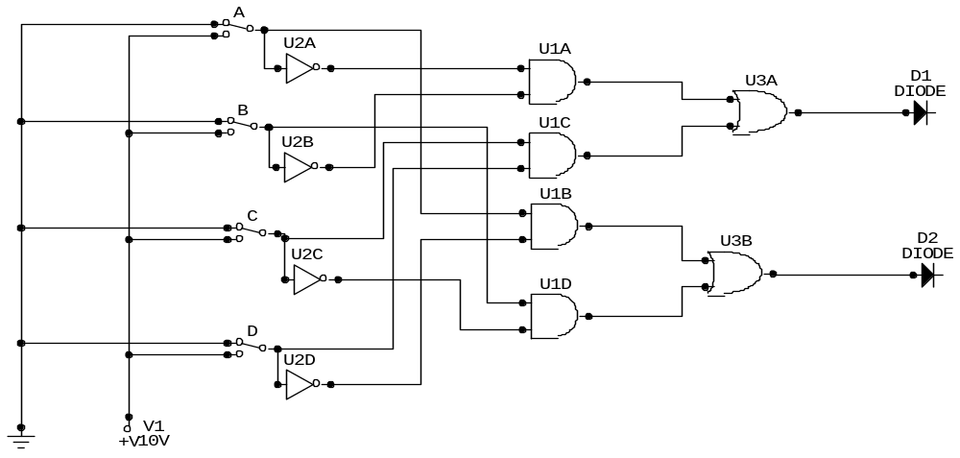

Projeto Nº 3 ULA
Definição: A ULA(Unidade Lógica da Aritmética) é a seção do computador que executa todas as operações lógicas e aritméticas. As funções aritméticas requeridas, como adição e subtração e todas as operações lógicas, tais como: AND, NAND, OR, NOR, XOR e NOR.
O conceito da ULA, foi proposto pelomatemático John Von Neumann em 1945, quando escreveu um relatório sobre os fundamentos para um novo computador chamado EDVAC, que usava o sistema binário, para suas operações.
Segundo TOCCI E WIDMER (2003 p. 241), a ULA é dividida nas seguintes partes: Unidade de memória, registrador B, circuito lógico, acumulador, unidade de controle.
- A unidade de controle recebe as instruções (da unidade de memória) especificando o numero armazenado em uma determinada posição da memória ao qual será somado ao número de armazenamento no resgistrador acumulador.
- O número a ser somado é transferido da memória para o registrador B.
- Os números do registrado B e do acumulador são somados no circuito lógico e o resultado é enviado ao acumulador para armazenamento.
- O novo número no acumulador pode ser mantido nele de forma que outro número pode ser somado a ele, ou, se o processo aritmético em particular tiver terminado, ele pode ser armazenado na memória.

Segundo CAPRON E JOHNSON (2011, p. 95), a ULA, além de fazer as operações lógicas e aritméticas, também executa comparações. A unidade pode comparar números, letras ou caracteres especiais para verificar as condições. Por exemplo, quando o computador executa uma ação que pode produzir, um resultado verdadeiro ou falso.
As operações lógicas podem testar três condições:
- Condição de igualdade;
- Condição menor que;
- Condição maior que.
O circuito apresentado a seguir é uma ULA de 1 bit, que contém as seguintes operações:
Lógicas
- AND
- NAND
- OR
- NOR
- XOR
- XNOR
Aritméticas
- Adição binária completa
- Subtração binária completa
As entradas dessa ULA são o bit, identificada por A e B, o Carry In do somador e o Borrow Out do subtrator, identificado por Cin e as saídas são a saída do da ULA identificada por S e o Carry Out do somador e Borrow Out do subtrator identificado por Cout, e um decodificador da operação escolhida que pode ser visto na tabela 1 abaixo, que contem as entradas O1, O2, O3, que contem como saída a operação desejada. O Diagrama de portas lógicas do Circuito pode ser visto na figura 1 abaixo.
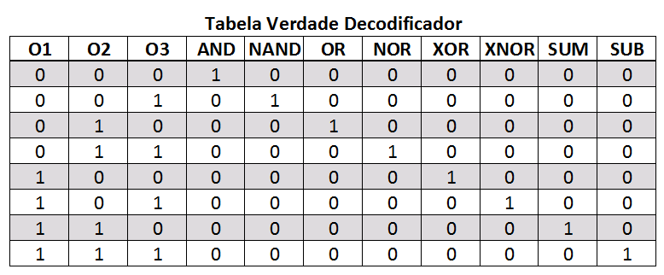
Tabela 1

Expressões booleanas do decodificador

- Portas lógicas

- Somador e Subtrator

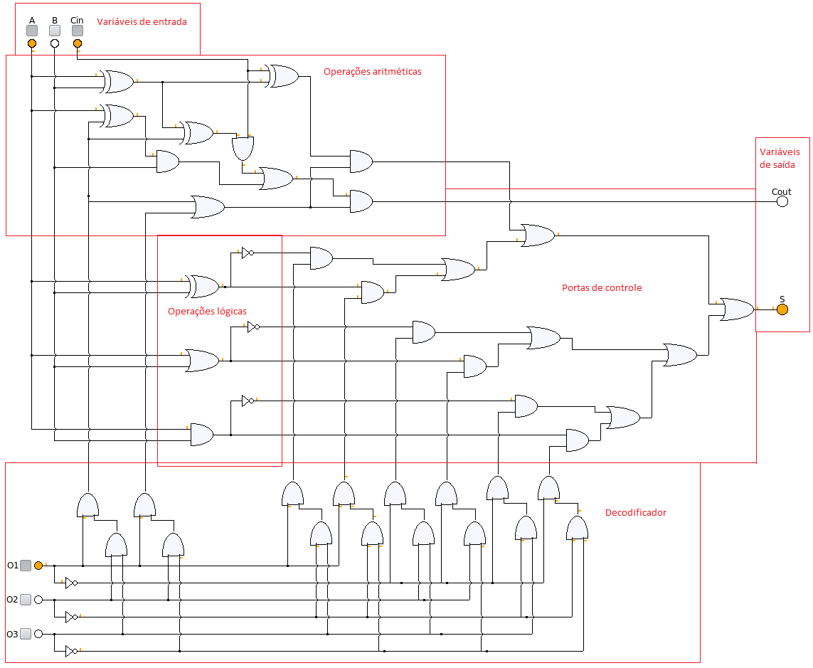

Referências:
IDOETA, Ivan V; CAPUAN, Francisco V. Elementos de Eletrônica Digital.5. ed. São Paulo: Editora Érica, 1998.

TOCCI, J. Ronald; WIDMER, S. Neal. Sistemas Digitais: Princípios e Aplicações. 8. Ed. São Paulo: Prentice Hall, 2003.

CAPRON, H. L; JOHNSON, J.A.Introdução à Informática. 8. ed. São Paulo: Pearson, 2004.

UYEMURA, John P. Sistemas Digitais : Uma abordagem integrada. São Paulo :Pioneira Thompson Learning, 2002.

